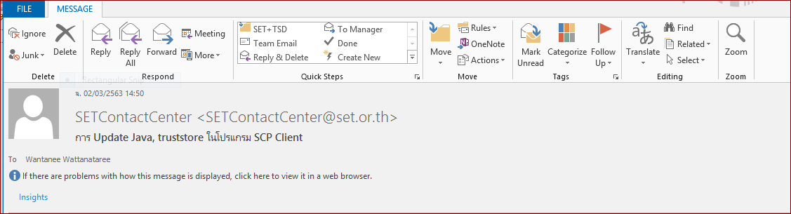

หลักทรัพย์ฯ ขอให้บริษัทดำเนินการ Update Java ในโปรแกรม SCP Client Listed ที่ใช้จัดทำ FSCOMP เพื่อปรับข้อมูลให้โปรแกรมมีความปลอดภัยยิ่งขึ้น สอดคล้องกับข้อมูลปัจจุบัน และอนาคตอันใกล้

โดยจะมีผลตั้งแต่วันที่ 14 ธันวาคม 2562 ทั้งนี้ หากบริษัทไม่ได้ดำเนินการ Update Java จะมีผลให้บริษัทไม่สามารถส่งรายงาน FSCOMP ได้

สำหรับขั้นตอนการดำเนินการ มีดังนี้

          1. Backup โปรแกรม SCP-Client-Listed เดิม เก็บไว้ก่อน

          2. Download java.zip และ truststore โดยใช้ user ที่มีบทบาท creator login ที่ Web SETLink แล้วคลิกที่วงกลมสีแดง ตรง ผู้สร้างข่าวและรายงาน

แล้วเลือกเมนูทางซ้ายมือแนวตั้งด้านล่างที่ชื่อ “ข้อมูลและข่าวสาร” (Directory Service) แล้วคลิกที่ Folder Program SCP Client / แล้วคลิก Folder LISTED /  จะเจอไฟล์  java.zip และ truststore ให้ดาวน์โหลดมา

          3. กลับไปที่ Path ที่ลงโปรแกรม SCP Client ที่เครื่องของคุณ เช่น ที่ไดร์ฟ C จะเจอ Folder SCP-Client-Listed / Folder j2sdk1.4.0 ทำการ Unzip ไฟล์ java.zip  ที่โหลดมาใน Path นี้

จากนั้นกลับออกมาที่ Folder  SCP-Client-Listed / Folder Repository แล้วทำการวางไฟล์ truststore แทนไฟล์เดิมที่มีอยู่

          4. เปิดโปรแกรม SCP Client แล้วลอง login เข้าใช้งาน

หากดำเนินตามขั้นตอนข้างต้นแล้วยังไม่สามารถ login เข้าใช้งานได้ ให้ตรวจสอบค่า Proxy ออกอินเทอร์เน็ตของบริษัท หรือลองออกอินเทอร์เน็ตด้วย Personal Hotspot ของโทรศัพท์มือถือ และถ้าหากยังไม่สามารถ login ได้อีกครั้ง แนะนำให้ลงโปรแกรมใหม่ในไดรฟ์อื่น

หาก update Java, Truststore แล้วยังไม่สามารถ Login ได้ แนะนำให้ลงโปรแกรมใหม่  สำหรับขั้นตอนการดำเนินการ มีดังนี้

          1. Backup โปรแกรม SCP-Client-Listed เดิม เก็บไว้ก่อน

          2. Download SCP-Client-Listed.Zip โดยใช้ user ที่มีบทบาท creator login ที่ Web SETLink แล้วคลิกที่วงกลมสีแดง ตรง ผู้สร้างข่าวและรายงาน

แล้วเลือกเมนูทางซ้ายมือแนวตั้งด้านล่างที่ชื่อ “ข้อมูลและข่าวสาร” (Directory Service) แล้วคลิกที่ Folder Program SCP Client / เลือก Folder LISTED /  กดดาวน์โหลด SCP-Client-Listed.Zip และบันทึกไฟล์ลงในเครื่อง

          3. ทำการ unzip แล้วเลือก SCPClient.bat  (ฟันเฟือง) / Run Program  ลอง login อีกครั้ง

ขอบคุณค่ะ

**Kornkanok Sakornsukkit**